F18. Infant Intake Form - Spanish

Esta página dejada en blanco a propósito

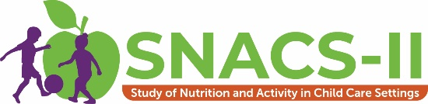
Número de OMB: 0584-XXXX
Fecha de vencimiento: XX/XX/20XX
Estudio de Nutrición y Actividad en Entornos de Cuidado Infantil II (SNACS-II por sus siglas en inglés)
Formularios de consumo infantil

Por favor complete esta libreta para los siguientes bebés.
- ___________________________ Número de identificación del niño: | | | | | | |
- ___________________________ Número de identificación del niño: | | | | | | |
- ___________________________ Número de identificación del niño: | | | | | | |
- ___________________________ Número de identificación del niño: | | | | | | |
Iniciales del cuidador del bebé: | | |
El Servicio de Alimentos y Nutrición (FNS por sus siglas en inglés) está recolectando esta información para comprender la calidad nutricional de las comidas y meriendas del CACFP, el costo de producirlas, y el consumo dietético y nivel de actividad de los participantes de CACFP. Esta es una recolección voluntaria y el FNS usará la información para examinar las operaciones del CACFP. Esta recolección pide información personal identificable bajo la Ley de privacidad de 1974. Las respuestas se mantendrán privadas en la medida prevista por la ley y los reglamentos del FNS. De conformidad con la Ley de reducción del papeleo de 1995 (Paperwork Reduction Act), una agencia no puede realizar ni patrocinar, y una persona no está obligada a responder a, una recopilación de datos a menos que muestre un número de control válido de la Oficina de Administración y Presupuesto (OMB por sus siglas en inglés). El número de control válido de la OMB para esta recopilación de datos es 0584-xxxx. Se calcula que el tiempo necesario para completar esta recopilación de datos es un promedio de 0.6346 horas (38 minutos) por respuesta, incluyendo el tiempo requerido para revisar las instrucciones, buscar fuentes de datos existentes, recolectar y mantener los datos necesarios, y completar y revisar la recopilación de datos. Envíe comentarios sobre esta estimación de carga o cualquier otro aspecto de esta recopilación de información, incluidas sugerencias para reducir esta carga, a: U.S. Department of Agriculture, Food and Nutrition Service, Office of Policy Support, 1320 Braddock Place, 5th Floor, Alexandria, VA 22314 ATTN: PRA (0584-xxxx). No devuelva el formulario completo a esta dirección.

Esta página ha sido dejada en blanco para copias a dos caras
Acerca del estudio. El segundo Estudio de Nutrición y Actividad en Entornos de Cuidado Infantil (SNACS-II por sus siglas en inglés) examinará las políticas y actividades de nutrición y bienestar en centros de cuidado infantil, hogares familiares de cuidado infantil, y programas antes y después de la escuela en todo el país. Este importante estudio ayudará a proveedores, patrocinadores, y al USDA a comprender cómo funciona el Programa de Alimentos para el Cuidado de Niños y Adultos (CACFP por sus siglas en inglés) para poder ayudar mejor a los niños a aprender y crecer. SNACS-II ofrecerá un panorama actualizado de CACFP y examinará cómo han cambiado los resultados clave desde que entraron en vigor requisitos actualizados del patrón de comidas para fomentar una alimentación más saludable. Mathematica y su socio, Westat, están realizando SNACS-II para USDA. Hemos obtenido permiso de padres/tutores para recopilar información sobre su bebé.
Acerca de esta libreta. El propósito del Formulario de consumo infantil es recolectar información para los bebés seleccionados sobre las comidas, fórmula, leche materna y bebidas que consumieron durante un día en su cuidado. Los formularios deberían ser completados por el proveedor de cuidado infantil. Después de completar los formularios, recibirá un libro como agradecimiento por participar. Si se completan formularios para 3 bebés o más, se proporcionarán varios libros.
Protección de privacidad. La información recopilada para SNACS-II es solamente para fines de estudio y se mantendrá privada en la medida permitida por la ley. Las respuestas se agruparán. Ningún miembro del personal, padre/tutor ni bebé será identificado por su nombre. Formar parte del estudio no afectará beneficios CACFP para programas ni familias.
Preguntas. Si tiene preguntas acerca del estudio, sírvase llamarnos sin cargo al [STUDY PHONE], enviarnos un correo electrónico a [STUDY EMAIL] o visitar [STUDY URL].

Gracias por participar en SNACS-II.

Esta página ha sido dejada en blanco para copias a dos caras

Instrucciones
Esta página ha sido dejada en blanco para copias a dos caras

Descripción del Formulario de consumo infantil
Por favor complete un Formulario de consumo infantil para cada bebé listado en la portada de esta libreta. Registrará en cada formulario todas las comidas, fórmula, leche materna y/o bebidas que se le dieron a cada uno de los bebés seleccionados mientras él/ella está en su centro de cuidado infantil. Será útil tener el formulario a mano a lo largo del día para poder llenarlo a medida que se sirve cada comida o merienda.
Asegúrese de incluir cualquier cosa traída de casa por el padre/madre o tutor que fue dada al bebé, incluyendo leche materna.
Esta libreta se divide en las siguientes secciones:
- PESTAÑA 1: Instrucciones
- PESTAÑA 2: Ejemplo de un Formulario de consumo infantil completo
- PESTAÑA 3: Formulario de consumo infantil para Bebé 1
- PESTAÑA 4: Formulario de consumo infantil para Bebé 2
- PESTAÑA 5: Formulario de consumo infantil para Bebé 3
- PESTAÑA 6: Formulario de consumo infantil para Bebé 4
- PESTAÑA 7: Formulario de consumo infantil para Bebé 5
La información de cada bebé debería registrarse en un formulario separado que se proporciona en las Pestañas 3 a 7.

Esta página ha sido dejada en blanco para copias a dos caras

Instrucciones del Formulario de consumo infantil
Por favor lea todas las instrucciones y revise el ejemplo de un formulario completo antes de empezar.
Completará un Formulario de consumo infantil para cada bebé listado en la portada de esta libreta.
Llenar la parte superior del formulario:
Por favor llene la información solicitada en la parte superior de cada formulario:
- Fecha
- Día de la semana
- Nombre del bebé
- Fecha de nacimiento del bebé
- Género
- Grupo de edad para el bebé
Al seleccionar el grupo de edad para el bebé, tenga en cuenta que los grupos de edad son los siguientes:
- De 0 (o nacimiento) a 3 meses
- De 4 a 5 meses
- De 6 a 5 meses
- De 8 a 11 meses
Después siga las instrucciones en la parte superior de cada columna:
- Hora de alimentación
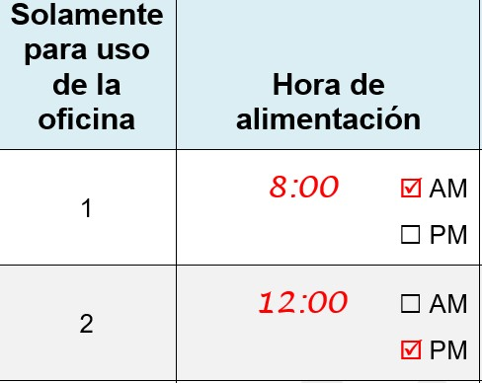
- Escriba la hora en que empezó cada alimentación y marque la casilla para indicar a.m. o p.m. Esto le ayudará a dar seguimiento a las alimentaciones que ha registrado.

- ¿Qué sirvió o dio de comer (al Bebé)?
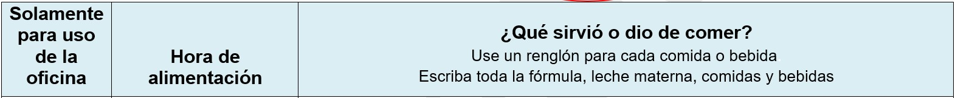
- Escriba todo lo que le dio de comer al bebé para cada alimentación, incluyendo fórmula, leche materna, comidas sólidas (incluyendo purés y comidas mezcladas/machacadas), meriendas y cualquier otra bebida.

- Use un renglón separado para cada comida servida o dada de comer al bebé. El formulario continúa en la segunda página si necesita espacio adicional.
- En la parte derecha de esta columna, marque la casilla para indicar quién proporcionó la comida, fórmula, leche materna o bebida:
  - De casa: Proporcionado por el padre/madre o tutor.
  - Del proveedor: Proporcionado por su centro de cuidado infantil.
  - Madre amamantó: Si la madre viene a su centro de cuidado infantil y amamantó/dio el pecho al bebé.
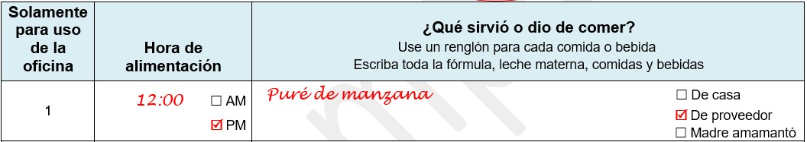
Si tiene alguna pregunta, sírvase hablar con el miembro del equipo de estudio que está en su programa hoy. Si no puede hablar con el miembro del equipo de estudio mientras está allí, llame (sin cargo) a Mathematica al [INSERT TA PHONE NUMBER] o envíe un correo electrónico a [INSERT TA STUDY EMAIL].
Muchas gracias por su ayuda con este importante estudio.

Ejemplo de un Formulario de consumo infantil completo
Esta página ha sido dejada en blanco para copias a dos caras

FORMULARIO DE CONSUMO INFANTIL - EJEMPLO
Fecha de hoy: __3__ / __7__ / __23__
Día de la semana (marque con un círculo): lunes martes miércoles jueves viernes
Primer nombre del bebé: _ John_________
Fecha de nacimiento del bebé: ___8__ / __21_ / __22__
Género (marque con un círculo): Masculino Femenino
Grupo de edad para bebé (marque con un círculo): 0 a 3 meses 4 a 5 meses 6 a 7 meses 8 a 11 meses
Solamente para uso de la oficina | Hora de alimentación | ¿Qué sirvió o dio de comer?  Use un renglón para cada comida o bebida.  Escriba toda la fórmula, leche materna, comidas y bebidas
1 | 8:00 AM  PM | Leche materna De casa  De proveedor  Madre amamantó
2 | 8:00 AM  PM | Puré de manzana De casa  De proveedor  Madre amamantó
3 | 12:00 AM  PM | Avena infantil, común De casa  De proveedor  Madre amamantó
4 | 12:00 AM  PM | Leche materna De casa  De proveedor  Madre amamantó
5 | 3:00 AM  PM | Banana, machacada De casa  De proveedor  Madre amamantó
6 | 3:00 AM  PM | Leche materna De casa  De proveedor  Madre amamantó

Esta página ha sido dejada en blanco para copias a dos caras
FORMULARIO DE CONSUMO INFANTIL
Bebé 1

Esta página ha sido dejada en blanco para copias a dos caras

FORMULARIO DE CONSUMO INFANTIL
Fecha de hoy: ______ / ______ / ______
Día de la semana (marque con un círculo): lunes martes miércoles jueves viernes
Primer nombre del bebé: ____________________
Fecha de nacimiento del bebé: ______ / ______ / ______
Género (marque con un círculo): Masculino Femenino
Grupo de edad para bebé (marque con un círculo): 0 a 3 meses 4 a 5 meses 6 a 7 meses 8 a 11 meses
Solamente para uso de la oficina | Hora de alimentación | ¿Qué sirvió o dio de comer?  Use un renglón para cada comida o bebida.  Escriba toda la fórmula, leche materna, comidas y bebidas
1 | AM  PM | De casa  De proveedor  Madre amamantó
2 | AM  PM | De casa  De proveedor  Madre amamantó
3 | AM  PM | De casa  De proveedor  Madre amamantó
4 | AM  PM | De casa  De proveedor  Madre amamantó
5 | AM  PM | De casa  De proveedor  Madre amamantó
6 | AM  PM | De casa  De proveedor  Madre amamantó
7 | AM  PM | De casa  De proveedor  Madre amamantó

FORMULARIO DE CONSUMO INFANTIL continuación

Solamente para uso de la oficina | Hora de alimentación | ¿Qué sirvió o dio de comer?  Use un renglón para cada comida o bebida.  Escriba toda la fórmula, leche materna, comidas y bebidas
8 | AM  PM | De casa  De proveedor  Madre amamantó
9 | AM  PM | De casa  De proveedor  Madre amamantó
10 | AM  PM | De casa  De proveedor  Madre amamantó
11 | AM  PM | De casa  De proveedor  Madre amamantó
12 | AM  PM | De casa  De proveedor  Madre amamantó
13 | AM  PM | De casa  De proveedor  Madre amamantó
14 | AM  PM | De casa  De proveedor  Madre amamantó
15 | AM  PM | De casa  De proveedor  Madre amamantó
16 | AM  PM | De casa  De proveedor  Madre amamantó
FORMULARIO DE CONSUMO INFANTIL continuación
Solamente para uso de la oficina | Hora de alimentación | ¿Qué sirvió o dio de comer?  Use un renglón para cada comida o bebida.  Escriba toda la fórmula, leche materna, comidas y bebidas
17 | AM  PM | De casa  De proveedor  Madre amamantó
18 | AM  PM | De casa  De proveedor  Madre amamantó
19 | AM  PM | De casa  De proveedor  Madre amamantó
20 | AM  PM | De casa  De proveedor  Madre amamantó
21 | AM  PM | De casa  De proveedor  Madre amamantó
22 | AM  PM | De casa  De proveedor  Madre amamantó
23 | AM  PM | De casa  De proveedor  Madre amamantó
24 | AM  PM | De casa  De proveedor  Madre amamantó
25 | AM  PM | De casa  De proveedor  Madre amamantó

Esta página ha sido dejada en blanco para copias a dos caras
FORMULARIO DE CONSUMO INFANTIL
Bebé 2
Esta página ha sido dejada en blanco para copias a dos caras
FORMULARIO DE CONSUMO INFANTIL
Bebé 3

Esta página ha sido dejada en blanco para copias a dos caras
FORMULARIO DE CONSUMO INFANTIL
Bebé 4
Esta página ha sido dejada en blanco para copias a dos caras
FORMULARIO DE CONSUMO INFANTIL
Bebé 5

Esta página ha sido dejada en blanco para copias a dos caras
¡Gracias por completar los Formularios de consumo infantil!
Sírvase devolverlos al miembro del equipo de estudio.
Por favor escriba su información de contacto en caso de que tengamos alguna pregunta.
Nombre:
Dirección del centro de cuidado infantil:

Dirección de correo electrónico:
Número de teléfono:
Si no puede devolver los formularios al miembro del equipo de estudio, sírvase enviarlos en el sobre FedEx proporcionado.

Autoridad: Esta información se recolecta bajo la autoridad de disposiciones de la Ley de Niños Saludables y Libres de Hambre de 2010 (P. L. 111-296) y la Sección 28 de la Ley Nacional de Almuerzos Escolares Richard B. Russell (42 U.S.C. 1769i) según enmendada.
Propósito: El Servicio de Alimentos y Nutrición (FNS por sus siglas en inglés) está recolectando esta información para evaluar la calidad nutricional de las comidas y meriendas del Programa de Alimentos para el Cuidado de Niños y Adultos (CACFP por sus siglas en inglés), el costo de producirlas, y el consumo dietético y nivel de actividad de los participantes de CACFP.
Uso rutinario: Los registros en este sistema pueden ser divulgados a firmas privadas que hicieron un acuerdo con FNS para recolectar, juntar, analizar, o refinar de otro modo registros con fines de evaluar e informar al Congreso y agencias regulatorias apropiadas, y/o funcionarios departamentales y de FNS.
Divulgación: Divulgar la información es voluntario, y no hay ninguna consecuencia para usted como participante individual en el CACFP por no proporcionar la información. El Aviso de sistema de registros para esta recopilación de información es USDA/FNS-8, Estudios e informes de FNS, que puede encontrar en https://www.govinfo.gov/content/pkg/FR-1991-04-25/pdf/FR-1991-04-25.pdf (p. 19078).

